**ESCUELA NORMAL DE EDUCACIÓN PREESCOLAR DEL ESTADO DE COAHUILA**



**Nombre del estudiante normalista:** Mary Carmen Gonzalez Palomares

**Grado:** 2 **Sección:** C **Número de Lista:** 8

**Institución de Práctica:** Jaime Torres Bodet T.M.

**Clave:** 05EJN007601 **Zona Escolar:** 108 **Grado en el que realiza su práctica:** 2° B

**Nombre del Profesor(a) Titular**: Guadalupe del Rosario Vázquez Cerda

**Total, de alumnos:** 28 Niños: 12 Niñas: 15

**Periodo de Práctica:** 17 al 21 de mayo de 2021

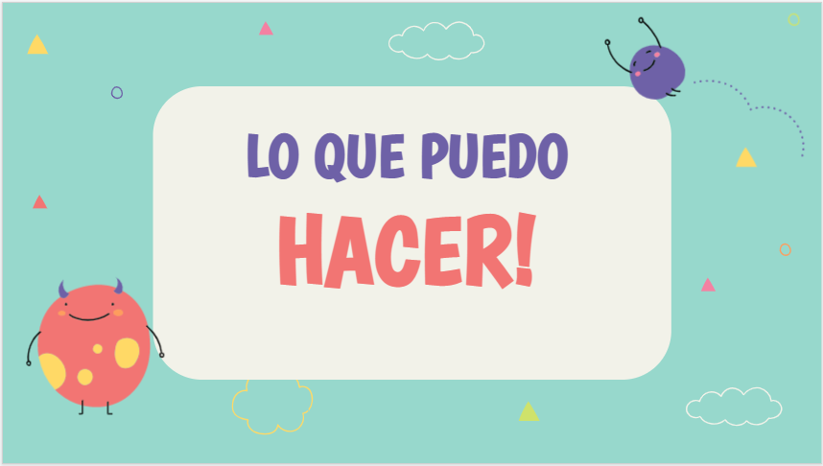

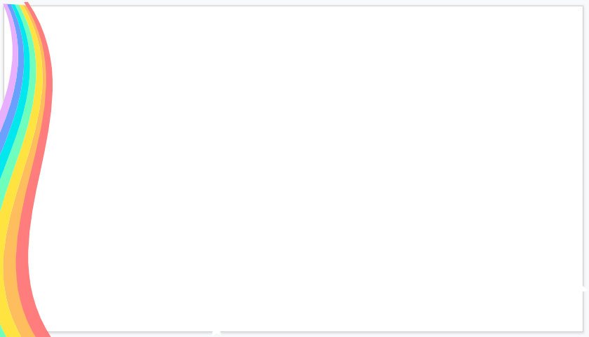

**Cronograma Semanal**

|  |  |  |  |  |  |
| --- | --- | --- | --- | --- | --- |
| **HORA** | **LUNES** | **MARTES** | **MIERCOLES** | **JUEVES** | **VIERNES** |
|  |  |  |  |  |  |
|  |  |  |  |  |  |
|  |  |  |  |  |  |
|  |  |  |  |  |  |
| 2:00 pm – 2:40 pm |  |  |  | **LO PUEDO HACER** |  |
|  |  |  |  |  |  |

Inhábil Educación Socioemocional



|  |  |  |
| --- | --- | --- |
| **Área de Desarrollo**   * Socioemocional | Organizador Curricular 1 | Aprendizaje esperado |
| Autonomía | Realiza por sí mismo acciones de cuidado personal, se hace cargo de sus pertenencias y respeta las de los demás |
| Organizador Curricular 2 |
| Iniciativa personal |

|  |  |  |  |  |  |
| --- | --- | --- | --- | --- | --- |
| **Momentos** | **Actividad/consignas** | **Aprendizaje esperado** | **Organización** | **Recursos** | **Día/tiempo** |
| INICIO | LO PUEDO HACER  Realizar las siguientes preguntas:   * ¿Qué haces para cuidarte? * ¿Por qué lo haces? * ¿Comes frutas y verduras­? * ¿Te lavas las manos constantemente? * ¿de qué manera respetas a los demás?   Escuchar y ver la canción “bañarse” | Realiza por sí mismo acciones de cuidado personal, se hace cargo de sus pertenencias y respeta las de los demás | **Grupal** | Enlace  <https://youtu.be/MOL2qE3EqC4?t=236>  A partir del minuto 3:56 a 6:24 | 5 minutos  20 de mayo |
| **DESARROLLO** | Recortar y pegar las imágenes de las acciones en el jugar correspondiente | Realiza por sí mismo acciones de cuidado personal, se hace cargo de sus pertenencias y respeta las de los demás | **Individual** | -Tijeras  -Pegamento o pritt  -Hoja de trabajo | 15 minutos  20 de mayo |
| **CIERRE** | Realizar una representación del lavado de manos y cepillado de dientes. | Realiza por sí mismo acciones de cuidado personal, se hace cargo de sus pertenencias y respeta las de los demás | **Grupal** | -Cepillo de dientes  Nota: Instrumento de evaluación anexado al final | 10 minutos  20 de mayo |

|  |
| --- |
| **Observaciones:** |

**___________________________ ________________________**

**Firma del estudiante normalista Firma del profesor titular**

**_____________________________**

**Firma del docente de la normal**

**Trayecto formativo de Práctica profesional**

**LISTA DE COTEJO**

|  |  |  |  |  |
| --- | --- | --- | --- | --- |
| INDICADORES | LO LOGRO | NO LO LOGRO | ESTA EN PROCESO | OBSERVACIONES |
| -Conoce como cuidarse así mimo |  |  |  |  |
| - Identifica las acciones correctas del autocuidado |  |  |  |  |
| - Reconoce la importancia de respetar a lo demás |  |  |  |  |
| -Implementa las acciones para auto cuidarse |  |  |  |  |
| - Reconoce la importancia de auto cuidarse |  |  |  |  |

LISTA DE COTEJO PARA EVALUAR LA SECUENCIA DIDÁCTICA

**Secuencia didáctica**

|  |  |  |  |
| --- | --- | --- | --- |
| **INDICADOR** | **SI** | **NO** | **OBSERVACIONES** |
| Se mencionan los datos de identificación |  |  |  |
| Se mencionan los 3 momentos: el inicio, desarrollo y cierre |  |  |  |
| Describe las actividades |  |  |  |
| Incluye la organización |  |  |  |
| Especifica las consignas |  |  |  |
| La redacción está en presente |  |  |  |
| La redacción inicia con un verbo |  |  |  |
| En el momento del cierre incluye los instrumentos de evaluación que utilizará |  |  |  |
| Especifica los recursos a utilizar |  |  |  |
| Especifica el día que se realizará la actividad |  |  |  |
| Menciona el aprendizaje esperado |  |  |  |
| Tiene relación la actividad con el aprendizaje esperado |  |  |  |

|  |  |  |  |
| --- | --- | --- | --- |
| **INDICADOR** | **SI** | **NO** | **OBSERVACIONES** |
| Existe congruencia en la actividad y el aprendizaje esperado |  |  |  |
| Existe congruencia la actividad con el nivel conceptual de grado |  |  |  |
| Se identifica la estrategia de enseñanza |  |  |  |
| Incluye un apartado de adecuaciones curriculares |  |  | No aplica |
| Incluye un apartado de observaciones |  |  |  |

|  |
| --- |
| **Adecuaciones Curriculares:**  **NO APLICA** |

|  |
| --- |
| **Observaciones:** |

**___________________________ ________________________**

**Firma del estudiante normalista Firma del profesor titular**

**_____________________________**

**Firma del docente de la normal**

**Trayecto formativo de Práctica profesional**